高三数学周末试卷讲评
2. 设，是有限集，定义，其中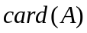表示有限集A中的元素个数，命题①：对任意有限集，，“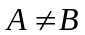”是“ 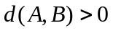”的充分必要条件；
命题②：对任意有限集，，，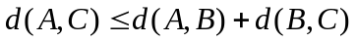，（ ）
A. 命题①和命题②都成立 B. 命题①和命题②都不成立
C. 命题①成立，命题②不成立 D. 命题①不成立，命题②成立
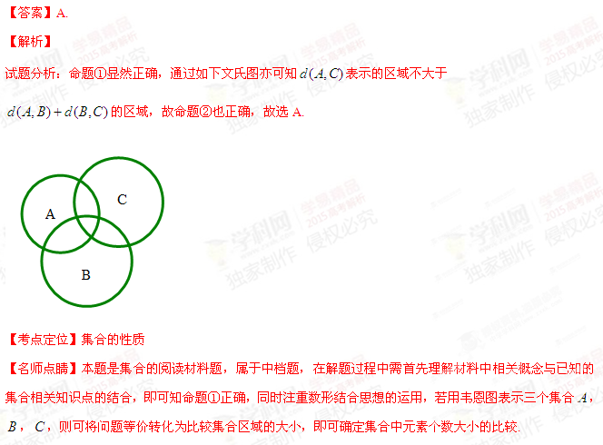9. 对二次函数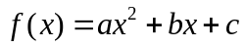（a为非零常数），四位同学分别给出下列结论，其中有且仅有一个结论是错误的，则错误的结论是（ ）
A．-1是的零点 B．1是的极值点
C．3是的极值 D. 点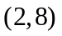在曲线上
【答案】A
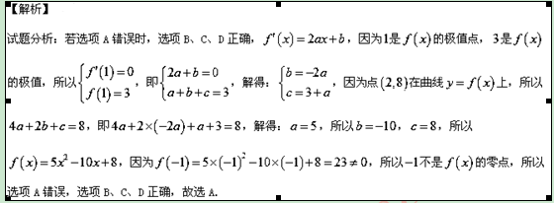
考点：1、函数的零点； 2、利用导数研究函数的极值．
11.若定义在上的函数 满足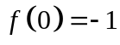 ，其导函数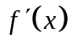 满足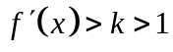 ，则下列结论中一定错误的是（ ）
A．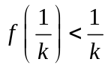 B．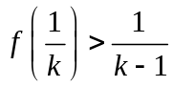 C．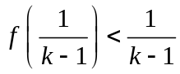 D． 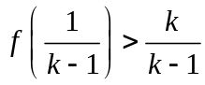
【答案】C
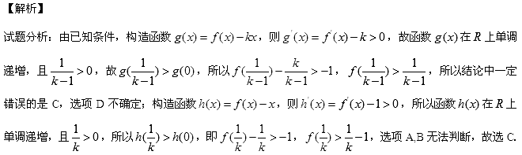考点：函数与导数．
14. a为实数，函数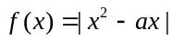在区间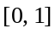上的最大值记为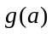. 当_________时，的值最小.
【答案】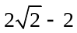.
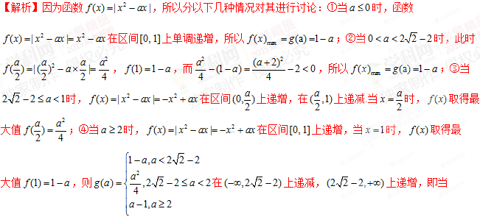
【考点定位】本题考查分段函数的最值问题和函数在区间上的最值问题，属高档题.
16. 在中，角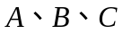的对边分别为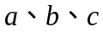，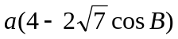
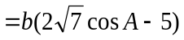， 则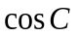的最小值为 .
8. 已知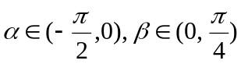，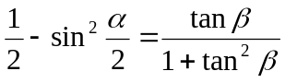，则有
A. 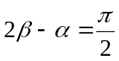 B. 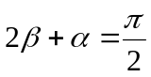
C. 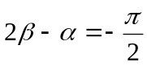 D. 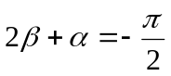

- 已知函数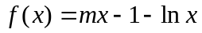．
（1）若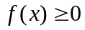对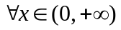恒成立，求实数m的取值范围；
（2）求证：对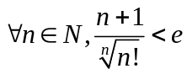均成立（其中为自然对数的底数，≈2.71828）．
（1）解：f（x）≥0等价于m≥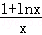对∀x∈（0，+∞）恒成立，
令g（x）=，则g′（x）=﹣，
x∈（0，1），g′（x）＞0，函数单调递增，x∈（1，+∞），g′（x）＜0，函数单调递减，
∴g（x）_{max}=g（1）=1， ∴m≥1；
（2）证明：由（1）知lnx≤x﹣1对∀x∈（0，+∞）恒成立，当且仅当x=1时取等号，
∴ln（1+）＜，∴kln（1+k）﹣klnk＜1，
∴（1+k）ln（1+k）﹣klnk＜1+ln（1+k），∴2ln2﹣ln1＜1+ln2，
3ln3﹣2ln2＜1+ln3，… （1+n）ln（1+n）﹣nlnn＜1+ln（1+n），
累加得（1+n）ln（1+n）＜n+（ln2+ln3+…+lnn）+ln（1+n） ∴nln（1+n）＜n+ln（n!），
∴ln（1+n）＜1+ln（n!）， ∴ln（1+n）﹣ln＜1， ∴ln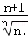＜1，∴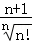＜e．
- 已知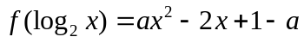，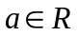.
（1）求的解析式；
（2）解关于的方程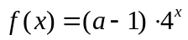
解：（1）令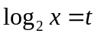即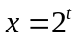，则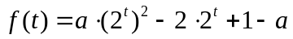[:]
即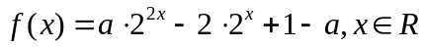
(2)由化简得：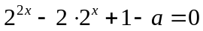即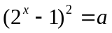
当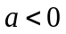时，方程无解 当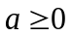时，解得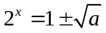
若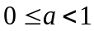，则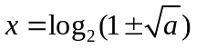 若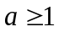，则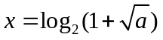[:]
- 已知椭圆C：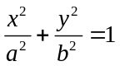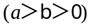的右焦点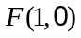，右顶点，且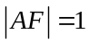.
（Ⅰ）求椭圆C的标准方程；
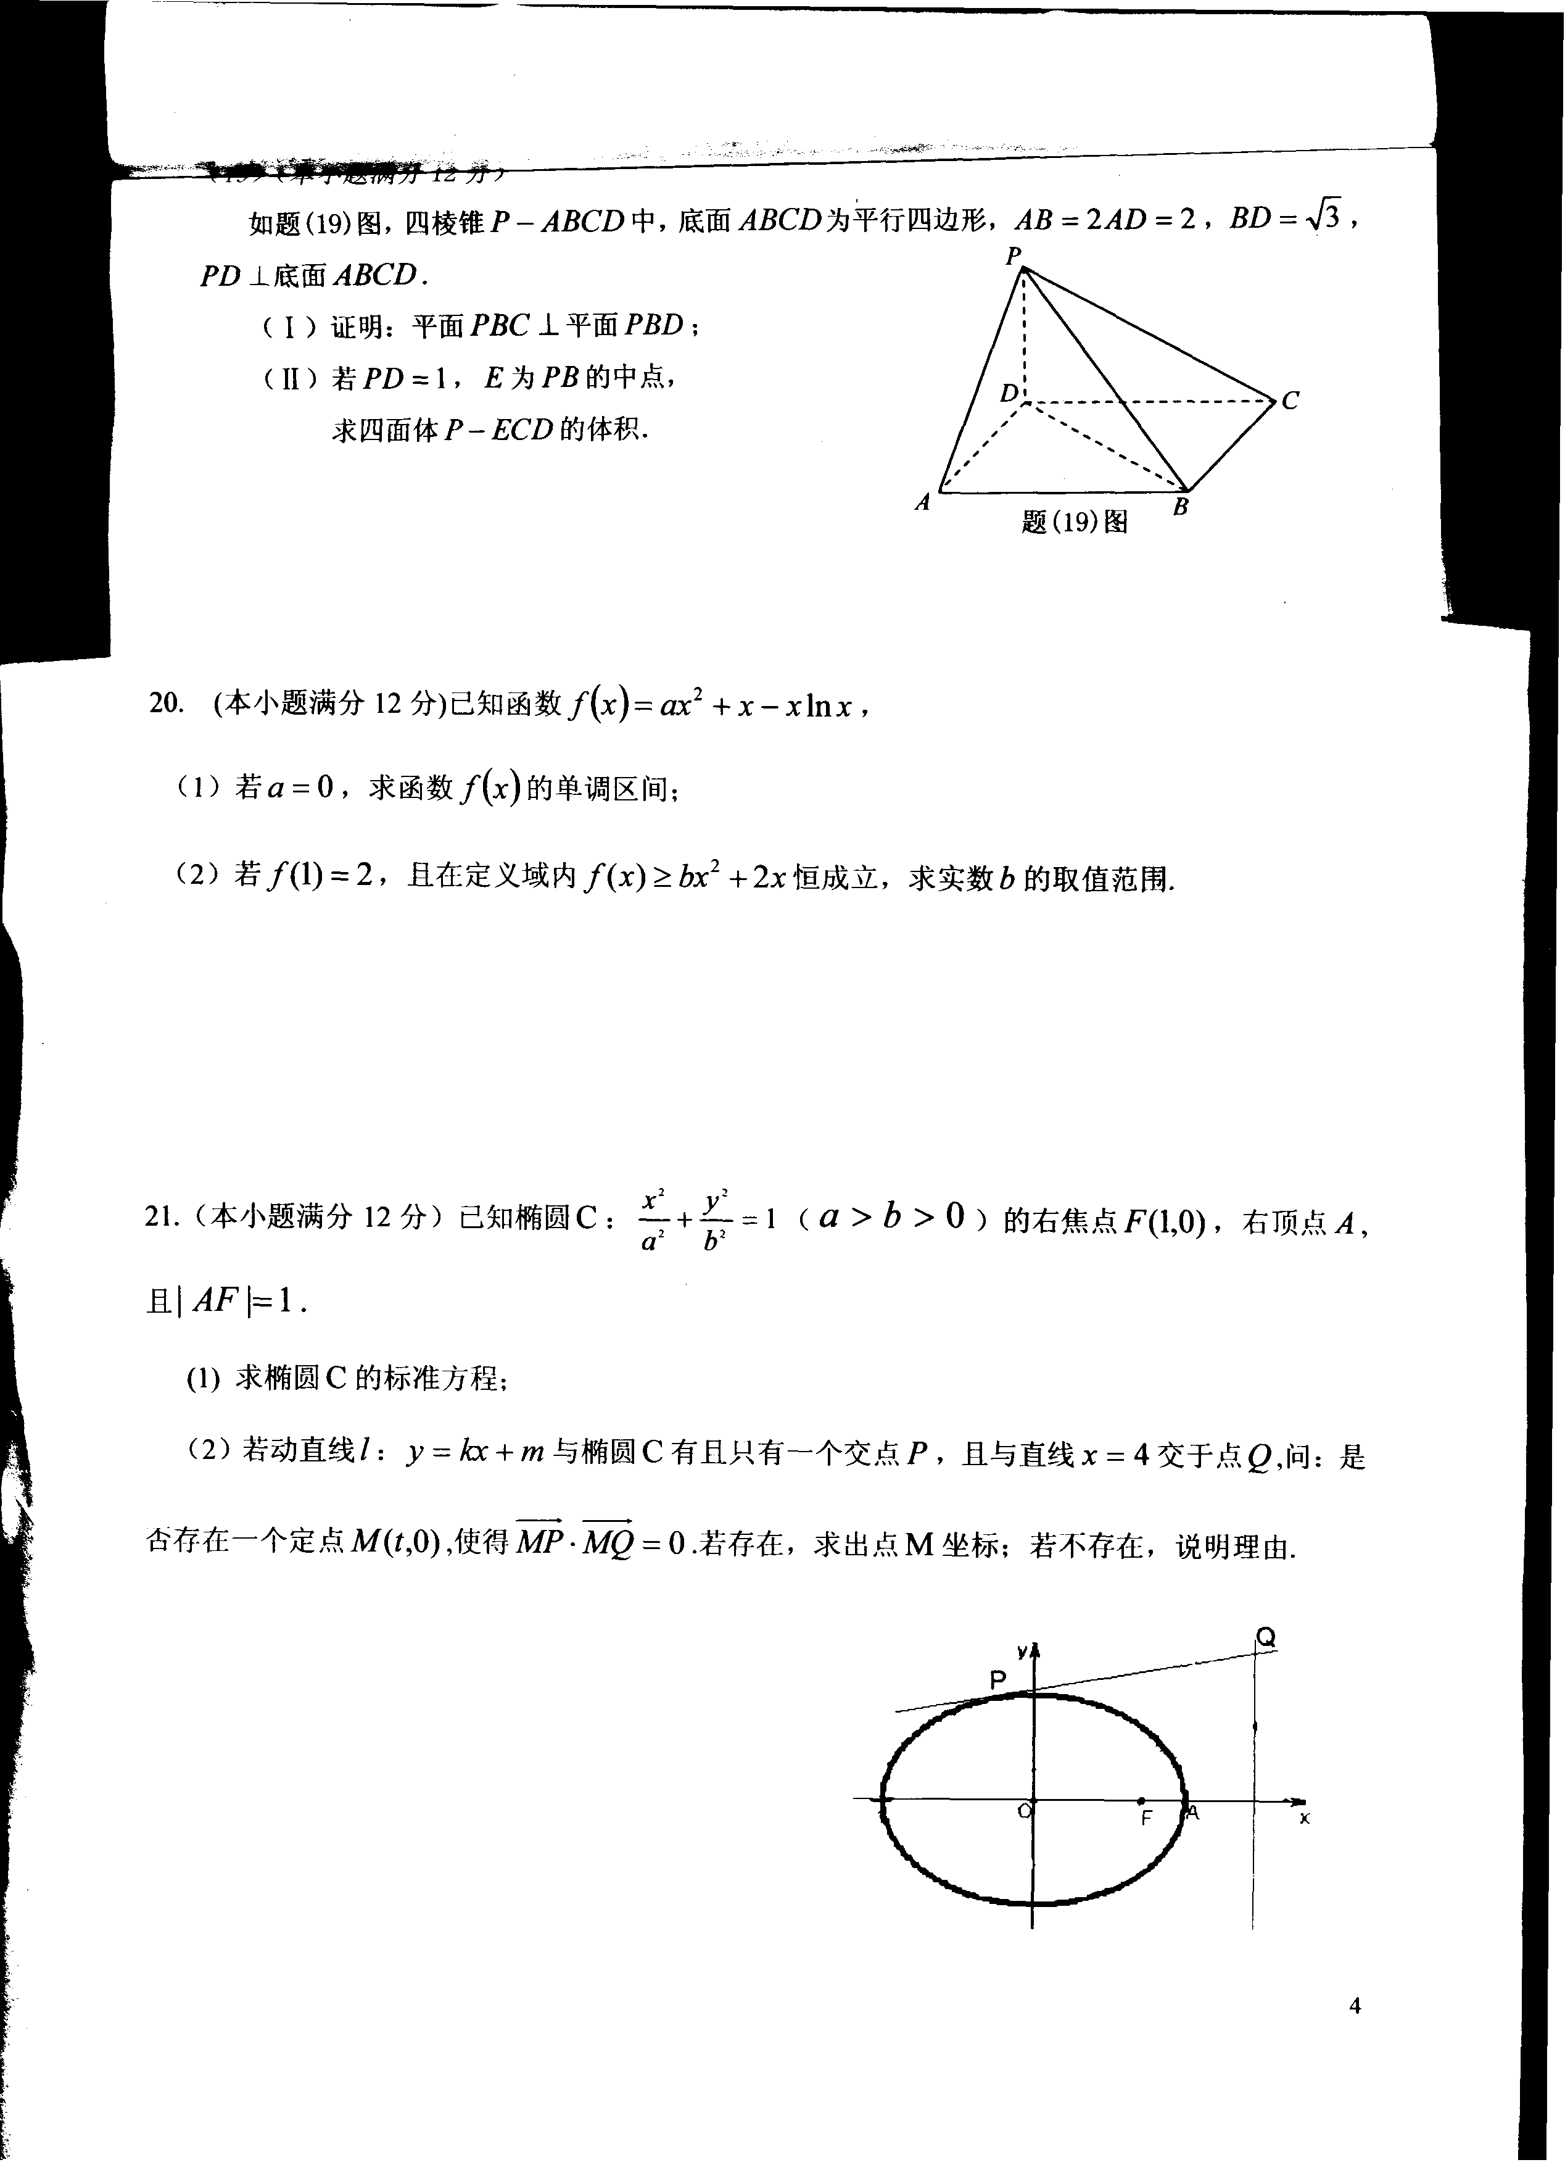
（Ⅱ）若动直线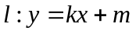与椭圆C有且只有一个交点P，且与直线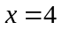交于点Q，问：是否存在一个定点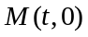，使得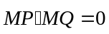.若存在，求出点M坐标；若不存在，说明理由.
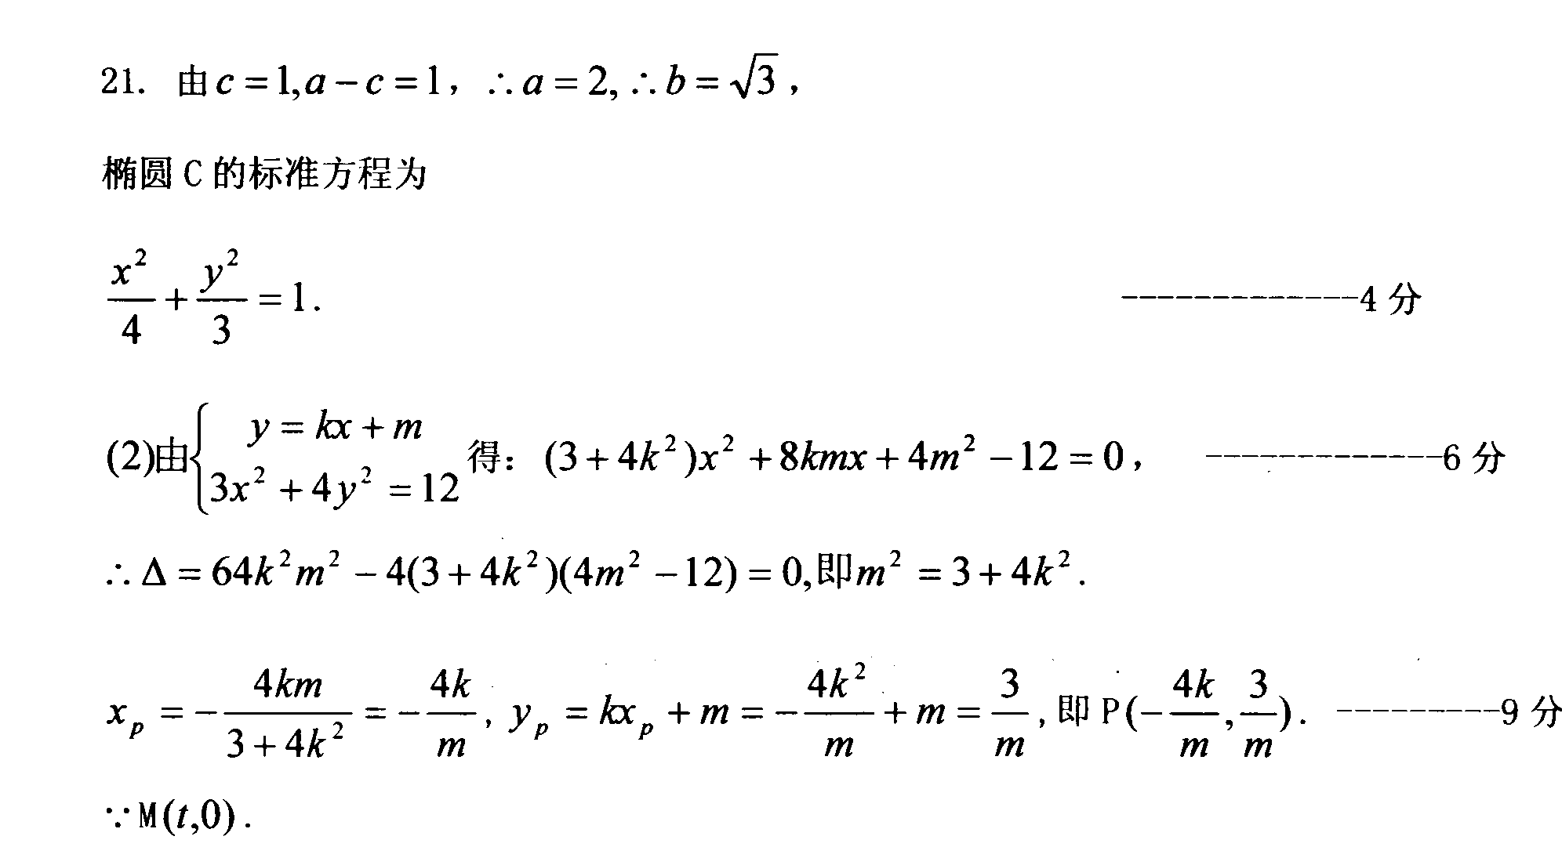
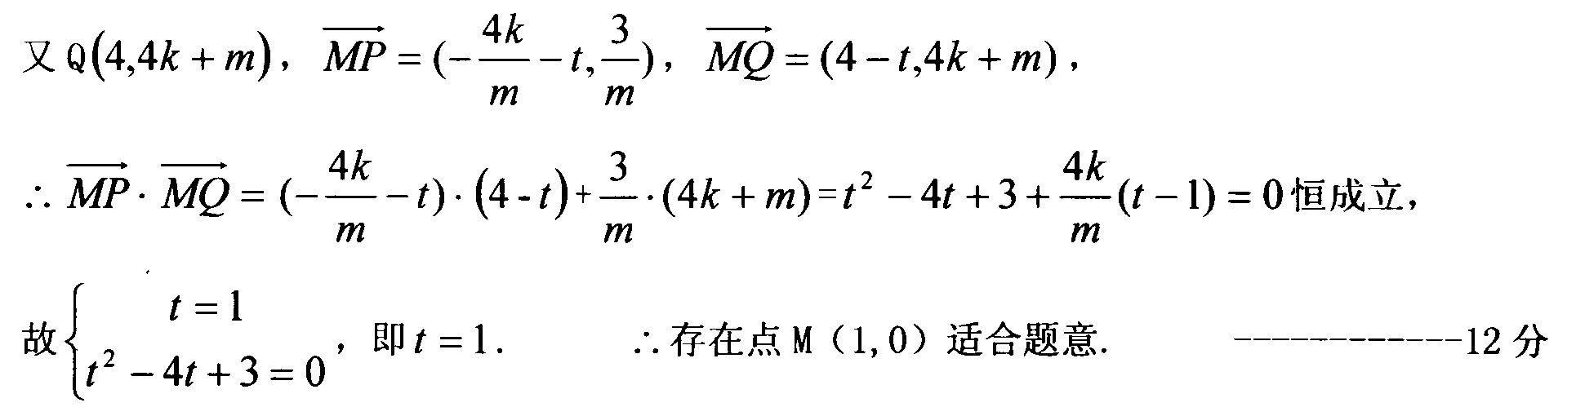
21. （本题满分12分）
已知函数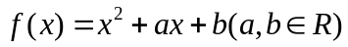，记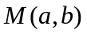是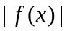在区间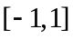上的最大值.
- 证明：当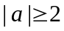时，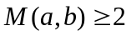；
（2）当，满足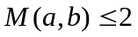，求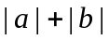的最大值.
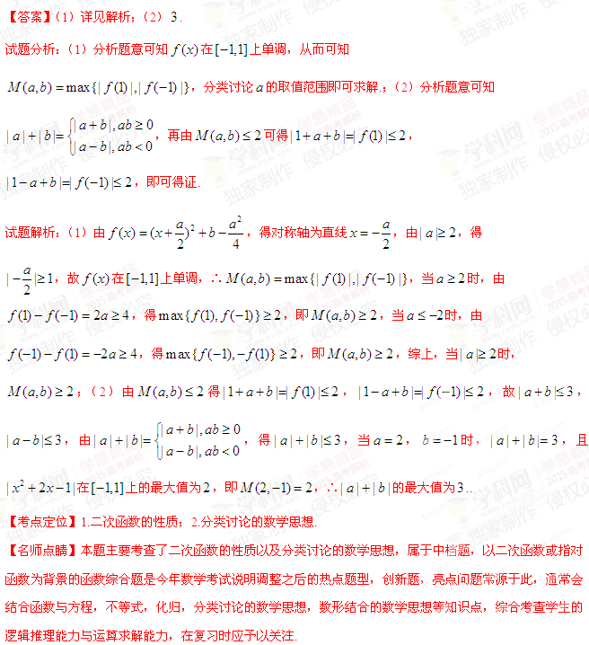
22.已知函数，其中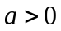.
（1）设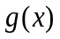是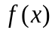的导函数，评论的单调性；
（2）证明：存在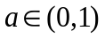，使得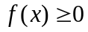在区间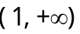内恒成立，且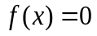在内有唯一解.
【答案】（1）当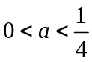时，在区间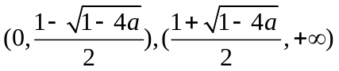上单调递增， 在区间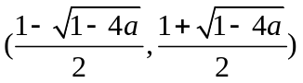上单调递减；当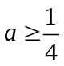时，在区间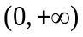上单调递增.（2）详见解析.
